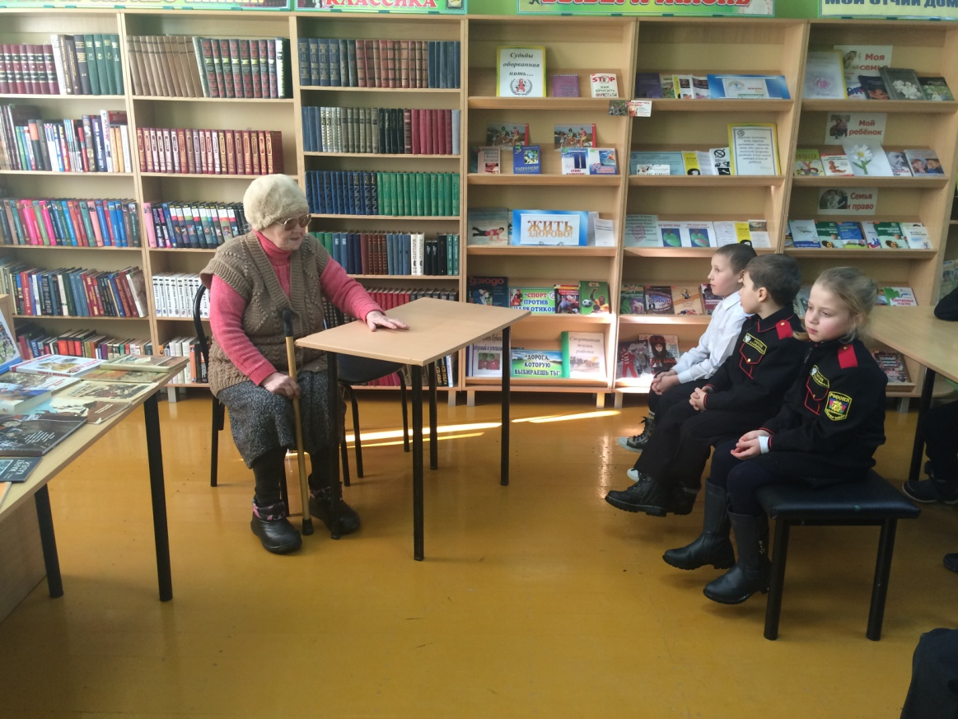
30 января 2019 года в читальном зале библиотеки поселка Газырь с учащимися 2-3 классов проведена встреча с детьми войны. На встрече присутствовала жительница поселка Газырь Галимович В.И., которая в период Великой Отечественной войны была ребенком и проживала на оккупированной фашистами территории. Она поделилась с детьми своими воспоминаниями о том тяжелом времени. На мероприятии присутствовало 22 человека.

